Arbeitsblatt: Die homologe Reihe der Alkane
Name: Klasse: (Popp)
Datum: 19.02.2024 Fach:
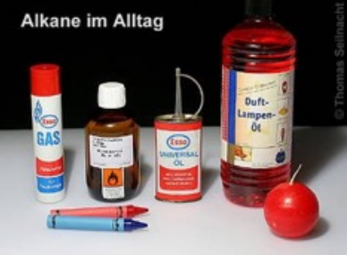
Erdöl und Erdgas bestehen größtenteils aus Kohlenwasserstoffen. Die einfachsten Kohlenwasserstoffe sind die Alkane. Es sind Verbindungen, in denen die Kohlenstoffatome jeweils vier Bindungspartner haben.
Die Alkane lassen sich nach der Anzahl der Kohlenstoffatome im Molekül ordnen. Mit Zunahme der Kettenlänge der Moleküle ändern sich auch ihre Eigenschaften. Wenn du Tabelle 1 betrachtest, bemerkst du, dass die Alkanketten nach einer bestimmten Regelmäßigkeit wachsen. Dies bezeichnet man als homologe Reihe. Die ersten vier Alkane haben traditionelle Namen. Ab fünf C-Atomen im Molekül werden die Namen aus dem griechischen oder lateinischen Wort für die Zahl der Kohlenstoffatome und der Nachsilbe „-an“ gebildet. Wie in Tabelle 1 auch ersichtlich ist, gibt es mehre Varianten, um Alkane formal darzustellen.

Tabelle 1: Die homologe Reihe der Alkane
Name | Summen-formel | Strukturformel | Vereinfachte  Strukturformel | Zick-Zack-Schreibweise
Methan |  | 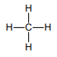
Ethan | C₂H₆
Propan | C₃H₈ |  | H₂C-CH-CH₃ | 
Butan |  |  | H₂C-CH-CH₂-CH₃
Pentan | C₅H₁₂
Hexan |  |  | H₂C-CH-(CH₂)₃-CH₃
Heptan | C₇H₁₆
Octan |  |  | H₂C-CH-(CH₂)₅-CH₃
Nonan
Decan

Aufgabe: Vervollständige die Tabelle!

Fakultativ:
2. Beschreibe in eigenen Worten, was dir bei der Zunahme der Kohlenstoffkette auffällt.

